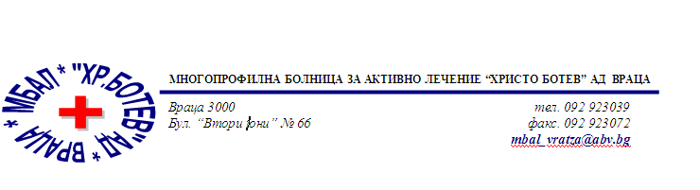

Констативен протокол

За оповестяване на съобщения по реда на чл.18а, ал.10 от АПК

Днес . 10.12.2025г. в присъствието на:
- Д-р Димитър Димитров, Председател на Втори състав на ТЕЛК 0612 към МБАЛ „ Христо Ботев“ АД гр. Враца
- Марина Христова , длъжност, технически сътрудник във Втори състав на ТЕЛК 0612 към МБАЛ „ Христо Ботев“ АД гр. Враца
На основание чл.18а, ал.10 от АПК , на интернет страницата на https://www.mbalvratsa.bg/telk-0612 , за срок от 7 дни се поставят съобщения за следните издадени ЕР на ТЕЛК , които съобщения са неразделна част от този протокол:
ТЕЛК 0612 – невръчени експертни решения:
Съобщение на основание чл.18а, ал.10 от Административнопроцесуалния кодекс относно експертни решения на ТЕЛК 0612 Враца , датата на публикуване
10.12.2025 – Втори състав

1 | Кирил Димитров Ковачев | 93259 190 / 14.10.2025
2 | Румяна Петрова Минева | 93289 192 / 16.10.2025
3 | Марийка Атанасова Павлова | 93303 192 / 16.10.2025
4 | Даниел Христов Атанасов | 93369 195 / 21.10.2025
5 | Георги Ванчов Георгиев | 93407 197 / 23.10.2025
6 | Борис Пламенов Митов | 93421 198 / 24.10.2025
7 | Сибел Мустафа Джихан | 93423 198 / 24.10.2025
8 | Никола Иванов Конарев | 93444 199 / 27.10.2025
9 | Мирослав Петров Трайков | 93468 200 / 28.10.2025
10 | Радка Любенова Лалова | 93471 200 / 28.10.2025
11 | Лиляна Воденова Иванова | 93473 200 / 28.10.2025
12 | Красен Николаев Вълков | 93486 202 / 30.10.2025
13 | Маргарита Пенкова Цветкова | 93567 206 / 05.11.2025
14 | Даниела Илчева Данаилова | 93568 207 / 06.11.2025
15 | Делка Тодорова Паликрушева | 93572 207 / 06.11.2025
16 | Джелил Иса Ахмед | 93581 207 / 06.11.2025
17 | Иванка Георгиева Атанасова | 93582 207 / 06.11.2025
18 | Христо Славчев Любенов | 93585 207 / 06.11.2025
19 | Галина Росенова Григорова | 93586 207 / 06.11.2025
20 | Деян Василев Драголов | 93587 207 / 06.11.2025
21 | Нора Василева Бучкова | 93624 209 / 10.11.2025
22 | Петър Иванов Ангелов | 93622 209 / 10.11.2025
23 | Стоян Димитров Димитров | 93631 209 / 10.11.2025
24 | Мария Христова Митова | 93725 215 / 18.11.2025

След изтичане на посочения 7 дневен срок , горе цитираните ЕР на ТЕЛК се считат за връчени .

Председател на 2 – ри състав
/д- р Д. Димитров/

